# **# 4 Эффективность рекламных кампаний**

**Пункт 1**

**Визуализация зависимости между расходами (COST) и ROAS на 60-й день**

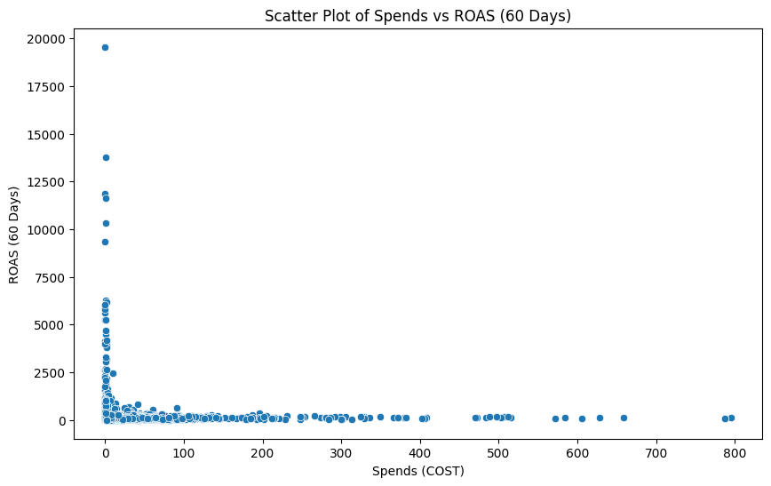

На предоставленном графике показано распределение данных по расходам и ROAS. Это помогает визуально оценить характер связи между этими переменными.

**Корреляция между расходами и ROAS**

Коэффициент корреляции Пирсона между расходами и ROAS на 60-й день составляет примерно -0.038. Это указывает на очень слабую обратную связь между COST и ROAS, что не подтверждает гипотезу о сильной отрицательной зависимости.

**Полиномиальная регрессия для CPI**

Была проведена полиномиальная регрессия для моделирования зависимости между CPI (Cost Per Install) и ROAS на 60-й день. Результаты модели показывают следующие значения R-квадрат для разных степеней полинома:

2-я степень: R-квадрат ≈ 0.0051

3-я степень: R-квадрат ≈ 0.0070

4-я степень: R-квадрат ≈ 0.0086

5-я степень: R-квадрат ≈ 0.0102

Эти значения R-квадрат очень низкие, что указывает на слабую способность полиномиальных моделей объяснить вариации в ROAS на основе CPI.

**Выводы**

* Наблюдается очень слабая обратная связь между расходами (COST) и ROAS на 60-й день, что не подтверждает гипотезу о том, что увеличение COST приводит к значительному уменьшению ROAS.
* Полиномиальные модели показали низкую эффективность в моделировании зависимости между CPI и ROAS, с низкими значениями R-квадрат для всех степеней полинома.

Таким образом, данные не подтверждают предполагаемую гипотезу о значительном влиянии COST на ROAS. Это может означать, что другие факторы, помимо простого увеличения расходов, играют ключевую роль в определении ROAS.

**Пункт 2**

**Цель**

Целью анализа было определение оптимального суточного рекламного бюджета для каждой рекламной кампании, который максимизирует абсолютную маркетинговую прибыль (разница между доходами за 60 дней и расходами).

**Методология**

Для достижения этой цели был использован подход, включающий нелинейную регрессию для моделирования зависимости дохода от расходов. Это позволило учесть возможную нелинейность в данных. После этого был применён метод минимизации для определения оптимального уровня расходов, который максимизирует прибыль каждой кампании.

**Результаты**

Алгоритм оптимизации нашёл оптимальные уровни расходов для большинства кампаний, которые приводили к положительной прибыли. Однако, для некоторых кампаний оптимальные значения бюджета не были найдены из-за ограничений данных или модели.

**Выводы**

* Точность оптимизации зависит от качества и полноты данных, а также от адекватности используемых моделей.

**Пункт 3**

**Цель**

Целью анализа было определить изменения в суточных бюджетах каждой рекламной кампании на основе результатов оптимизации.

**Методология**

Для каждой кампании было проведено сравнение оптимального бюджета, полученного в результате оптимизации, с текущим средним бюджетом. На основе этого сравнения были сформулированы рекомендации по увеличению, уменьшению или сохранению бюджета на текущем уровне.

**Результаты**

Были получены конкретные рекомендации для каждой кампании, что позволит улучшить эффективность расходования бюджета и повысить общую прибыльность.

**Выводы**

* Кампании, для которых рекомендуется увеличение бюджета, имеют потенциал для увеличения прибыли.
* Кампании с рекомендацией к уменьшению бюджета могут избежать ненужных расходов.
* Кампании, для которых рекомендуется сохранение бюджета, показывают хорошую текущую эффективность.

**Пункт 4**

Так как в данных отсутствуют кампании с длительностью менее 60 дней, то давайте представим ситуацию, в которой есть кампании с неполным 60-дневным циклом, и предложим следующее решение.

**Подход к решению**

*Экстраполяция доходов*

Для кампаний, которым не исполнилось 60 дней, можно использовать доступные данные для экстраполяции ожидаемых доходов на 60 дней. Метод может включать простую линейную экстраполяцию или более сложные статистические методы в зависимости от доступных данных.

*Сравнение с похожими кампаниями*

Используем данные завершенных кампаний для оценки потенциальной эффективности неполных кампаний. Этот подход помогает определить, насколько хорошо производятся текущие кампании по сравнению с аналогичными завершенными кампаниями.

*Итеративная оптимизация*

Регулярно обновляем стратегию кампании, основываясь на текущих данных и прогнозах, чтобы максимизировать эффективность кампании.

**Почему данный подход оптимален**

*Гибкость и адаптивность*

Экстраполяция и итеративная оптимизация позволяют гибко управлять кампаниями и быстро адаптироваться к изменениям.

*Информированные решения*

Сравнение с аналогичными завершенными кампаниями дает дополнительное понимание потенциала кампании.

*Минимизация риска*

Регулярная корректировка стратегии на основе текущих данных помогает снизить риск и улучшить общую ROI.